レアメタル研究会

■ 主 催： レアメタル研究会 主宰者： 東京大学生産技術研究所 教授 岡部 徹
■ 協 力： （一財）生産技術研究奨励会（特別研究会 RC-40）
■ 共 催： 東京大学マテリアル工学セミナー
レアメタルの環境調和型リサイクル技術の開発研究会
東京大学生産技術研究所 持続型エネルギー・材料統合研究センター
東京大学生産技術研究所 非鉄金属資源循環工学寄付研究部門（JX金属寄付ユニット）
■ 協 賛： （一社）軽金属学会、（一社）資源・素材学会、（一社）新金属協会、
（公社）日本化学会、（公社）日本金属学会、（一社）日本チタン協会、
（一社）日本鉄鋼協会（五十音順）
■ 開催会場： 東京大学 生産技術研究所 Ａｎ棟２Ｆ コンベンションホール
〒153-8505目黒区駒場４－６－１（最寄り駅：駒場東大前、東北沢、代々木上原）
■ 参加登録・お問い合わせ：
岡部研 学術支援専門職員 宮嵜 智子（tmiya@iis.u-tokyo.ac.jp）

平成３０年度 レアメタル研究会のご案内 (2018.11.12現在)

午後２：００～ 東京大学 生産技術研究所 Ａｎ棟２Ｆ コンベンションホール

■ 第８１回 ２０１８年 ７月２７日（金） （平成30年度 第１回）
■ 第８２回 ２０１８年 ９月１４日（金） （平成30年度 第２回）
（関連セミナー： 銅原料中の不純物に関する国際セミナー（JOGMEC主催）１０月１７日（水））
■ 第８３回 ２０１８年１１月 ９日（金） （平成30年度 第３回）
★チタン関係シンポジウム★（合同開催）
（関連シンポジウム： 寄付ユニット特別シンポ「E-scrapシンポジウム」１１月３０日（金））
■ 第８４回 ２０１９年 １月１１日（金） ←次回 （平成30年度 第４回）
★貴金属シンポジウム（第６回）＋新年会★（合同開催）
■ 第８５回 ２０１９年 ３月 ８日（金） （平成30年度 最終回）
★佐藤修彰教授と藤田豊久教授が熱く語る特別シンポジウム＋慰労会★（合同開催）

関連シンポジウム： 寄付ユニット特別シンポ「E-scrapシンポジウム」１１月３０日（金）

■ 第８４回 ２０１９年 １月１１日（金） １４：００～ Ａｎ棟２Ｆ コンベンションホール
★貴金属シンポジウム(第６回)＋新年会★（合同開催）
テーマ： 貴金属の製錬・リサイクル
午後２：００～
貴金属の製錬・リサイクル技術に関する講演

■ 講演会プログラム【敬称略】

司会 東京大学 生産技術研究所 教授 岡部 徹
14:00 - 14:10 開会の挨拶
東京大学 生産技術研究所 所長 岸 利治

14:10 - 14:35 三井串木野鉱山における貴金属回収
三井串木野鉱山株式会社 生産部長 川下 幸夫

14:35 - 15:00 直島製錬所の貴金属製錬操業について
三菱マテリアル株式会社 直島製錬所 貴金属課 課長 宇野 貴博

15:00 - 15:25 貴金属湿式精錬プロセスにおける金回収について
住友金属鉱山株式会社 金属事業本部 東予工場 技術課 課長 一色 靖志

司会 東京大学 生産技術研究所 助教 大内 隆成

15:25 - 15:55 ポスター発表者によるショートプレゼン（希望者）

15:55 - 16:10 休憩

司会 東京大学 生産技術研究所 JX金属寄付ユニット 特任教授 中村 崇

16:10 - 16:35 Auの乾式分析について
アサヒプリテック株式会社 研究開発部 分析グループ
田村 信也

16:35 - 17:00 佐賀関製錬所におけるRe回収について
パンパシフィック・カッパー株式会社 佐賀関製錬所
製造部 硫酸課 課長 佐藤 晋哉

17:00 - 17:25 田中貴金属工業における燃料電池用触媒開発
田中貴金属工業株式会社 化学回収カンパニー
FC触媒開発センター チーフマネージャー 松谷 耕一

17:25 - 17:50 松田産業におけるリサイクルの取り組み －LIBを中心として－
松田産業株式会社 生産統括本部 技術部 技術課 課長代理
浦田 泰裕

17:50 - 18:20 About Umicore Precious Metals Refining
Umicore Precious Metals Refining
Supply Manager Industrial By-Products Dr. Jeroen Heulens

18:20 - 18:25 閉会の挨拶
東京大学 生産技術研究所
持続型エネルギー・材料統合研究センター センター長
岡部 徹
18:30 - 交流会 兼 ポスター発表
（An棟1Fレストラン アーペ）

司会 東京大学 生産技術研究所 特任教授 所 千晴

午後６：３０～
ポスター発表 兼 研究交流会 （Ａｎ棟１Ｆ レストラン アーペ）

■ 第８５回 ２０１９年 ３月 ８日（金） １４：００～
＜会場変更＞ 駒場Ⅱキャンパス 先端科学技術研究センター3号館南棟1階 ENEOSホール
★佐藤修彰教授と藤田豊久教授が熱く語る特別シンポジウム＋慰労会★（合同開催）
テーマ： ご卒業講演：佐藤先生、藤田先生の研究と活動、非鉄業界と研究の将来展望
午後２：００～
稀有なレアメタル実験室（６０分）
東北大学 多元物質科学研究所 教授 佐藤 修彰 講師

講師依頼中（４０分）

演題未定（６０分）
東京大学 工学系研究科 システム創成学専攻 教授 藤田 豊久 講師

午後６：００～
研究交流会・意見交換会 （S棟プレゼンテーションルームに変更）

関連セミナー： 東大ニューヨークオフィス特別セミナー＠ＮＹ ３月１３日（水）

関連ワークショップ： ＲＭＷ１４（米国版レアメタル研究会）＠ボストン ３月１５日、１６日（金、土）

■ レアメタル研究会について

レアメタル研究会は、一般財団法人 生産技術研究奨励会の特別研究会（RC-40）の一つとして、 ２００２年に発足し、これまでに合計８３回開催しました。参加者の累計は９９００名を超え、今では、毎回１００～２５０人の関係者が集まる極めて活発な研究会となっております。本研究会は、様々な重要な情報を社会に向けて発信し、また、レアメタルに関する産官学（＋メディア）の交流の場として機能してきました。プロ集団からの情報発信源としての役割だけでなく、最近の社会的な関心の高まりをはじめとするレアメタルブームの一翼も本研究会は担っております。
本研究会は、企業会員の会費により運営されているプライベート・インフォーマルな会合であり、学会等の学術的な研究会ではありません。企業会員向けの「勉強会・交流会」が主たる目的です。従いまして、研究会の内容は、レアメタルのプロに対する技術的な内容の講演や、最近のトレンドや問題点、さらには、将来展望などの話題が多くなります。
大学・省庁・メディアの関係者の方には、ビジターあるいはオブザーバ・講師として、無料にてご参加いただいております。企業関係者は、最初の一回はビジターとして無料で参加できますが、継続的に参加する場合は、原則、入会して企業会員としてご参加ください。

申込・問合先： 東京大学 生産技術研究所 岡部研究室 学術支援専門職員 宮嵜智子 FAX：03-5452-6313 E-mail：tmiya@iis.u-tokyo.ac.jp

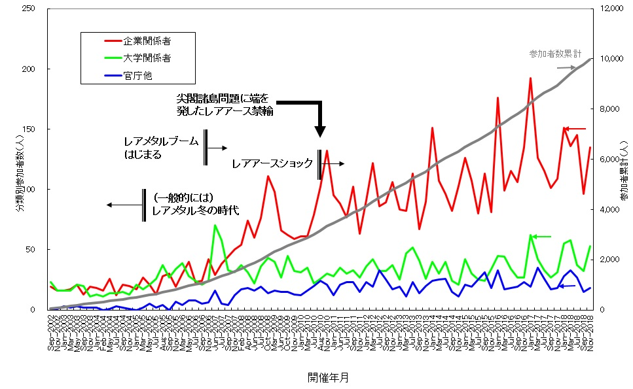

参加者推移

東京大学 生産技術研究所
非鉄金属資源循環工学寄付研究部門
（JX金属寄付ユニット）主催
E-scrapシンポジウム2018

■ 主 催： 東京大学 生産技術研究所 非鉄金属資源循環工学寄付研究部門（JX金属寄付ユニット）
■ 協 賛： 東北大学 多元物質科学研究所 非鉄金属製錬環境科学研究部門
（住友金属鉱山共同研究ユニット）
京都大学 大学院工学研究科 材料工学専攻 非鉄製錬学講座
（一社）軽金属学会、（一社）資源・素材学会、（公社）日本化学会、
（公社）日本金属学会、（一社）日本鉄鋼協会 （順不同）
■ 協 力： 東京大学 生産技術研究所 持続型エネルギー・材料統合研究センター、
レアメタル研究会

■ 日 程： 平成30年11月30日（金） (2018.10.17現在)
シンポジウム 10:25 − 17:00
交流会 17:30 − 19:30
■ 開催会場： 東京大学 生産技術研究所 An棟2F コンベンションホール
〒153-8505目黒区駒場4-6-1（最寄り駅：駒場東大前、東北沢、代々木上原）
■ 会 費： シンポジウム：資料代として3,000円（一部企業関係者）、交流会：無料

■ 参加登録・お問い合わせ：
東京大学 生産技術研究所
岡部研究室 学術支援専門職員 宮嵜智子
E-mail：okabelab@iis.u-tokyo.ac.jp
FAX：03-5452-6313

■ プログラム【敬称略】：
司会 東京大学 生産技術研究所 特任教授 岡部 徹
10:25 − 10:35 所長挨拶
東京大学 生産技術研究所 所長 岸 利治

10:35 − 10:40 趣旨説明
東京大学 生産技術研究所 JX金属寄付ユニット 特任教授 中村 崇

10:40− 11:10 E-scrapの輸出入に及ぼす新バーゼル法の影響
独立行政法人日本貿易振興機構 アジア経済研究所 小島 道一

11:10 − 11:40 Circular Economy から見たE-scrapリサイクル
公益財団法人日本生産性本部 喜多川 和典

11:40 − 12:10 リサイクル事業におけるE-scrapの位置づけ
リバーホールディングス株式会社 今井 佳昭

12:10 − 13:00 休憩

司会 東京大学 生産技術研究所 特任教授 所 千晴
13:00 − 13:40 鉱業協会におけるE-scrapの取り扱い規準
日本鉱業協会 坂井 敏彦

13:40 − 14:10 三菱マテリアル(株)におけるE-scrap処理と今後の展開
三菱マテリアル株式会社 金属事業カンパニー
製錬事業部 リサイクル部 高木 真言

14:10 − 14:40 小坂製錬(株)におけるE-scrapリサイクルの取り組み
小坂製錬株式会社 生産管理部 徳本 哲朗

14:40 − 15:00 休憩

司会 東京大学 生産技術研究所 特任教授 中村 崇
15:00 − 15:30 最近のE-scrap事情とJX金属の取組
JX金属株式会社 環境リサイクル事業本部 技術部 池田 亮

15:30 − 16:10 小型家電リサイクル制度の施行状況及びメダルプロジェクトの進捗について
環境省 環境再生・資源循環局 総務課リサイクル推進室
加地 淳志

16:10 − 16:50 金属資源政策から見たE-scrap
経済産業省 鉱物資源課 大東 道郎

16:50 − 17:00 シンポジウムを終えて
東京大学 生産技術研究所 副所長・教授 岡部 徹

17:30 − 19:30 交流会
東京大学 生産技術研究所 An棟1階 レストラン アーペ

特別・合同シンポジウム（第６回貴金属シンポ）
貴金属の製錬・リサイクル技術の最前線

東京大学生産技術研究所 非鉄金属資源循環工学寄付研究部門（JX金属寄付ユニット）、
東京大学生産技術研究所 持続型エネルギー・材料統合研究センター、
レアメタル研究会（第84回レアメタル研究会）による
特別・合同シンポジウム

■ 協 力： （一財）生産技術研究奨励会（特別研究会 RC-40）
■ 共 催： 東京大学マテリアル工学セミナー
レアメタルの環境調和型リサイクル技術の開発研究会
■ 協 賛： （一社）軽金属学会、（一社）資源・素材学会、（一社）新金属協会、
（公社）日本化学会、（公社）日本金属学会、（一社）日本チタン協会、
（一社）日本鉄鋼協会（五十音順）
■ 開催場所： 東京大学 生産技術研究所 An棟2F コンベンションホール
〒153-8505 目黒区駒場4-6-1
最寄り駅：駒場東大前、東北沢、代々木上原
■ 参加登録・ポスター発表登録・お問い合わせ：
岡部研 学術支援専門職員 宮嵜 智子
（E-mail: okabelab@iis.u-tokyo.ac.jp）
ポスター発表の登録期限は11月30日（金）
■ 会費： 参加費 無料（予定）
資料代 3000円（企業会員・学生等は無料）

■ 2019年1月11日(金) An棟2F コンベンションホール
13:00～ 受付開始
14:00～ 講演会
18:30～ 交流会 兼 ポスター発表 （＋新年会）
（An棟1Fレストラン アーペ）

■ 貴金属の製錬・リサイクル技術の最前線（貴金属シンポ）について
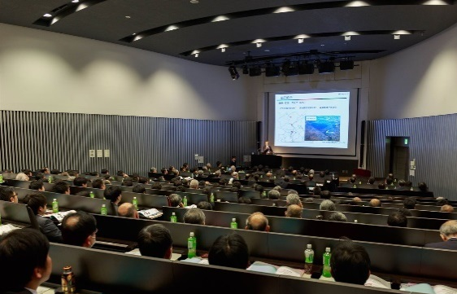
本シンポジウムは、貴金属の最新の製錬・リサイクル技術に焦点を当てて企画された討論会であり、2014年から毎年開催しています。白金族金属をはじめとする貴金属は環境・省エネ製品に必須の非鉄金属であり、その需要は近年より一層高まることが予想されます。

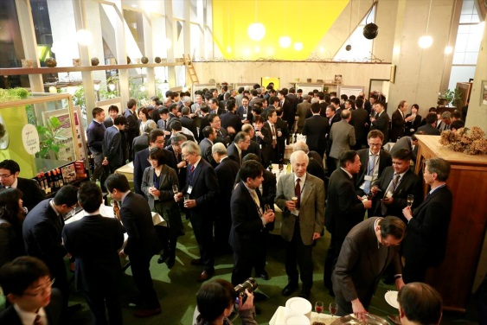
第1回（2014年）、第2回（2015年）の参加者は200名を超え、第3回（2016年）には250名、第4回（2017年）には、270名を超える参加者があり、貴金属の製錬やリサイクルに関する最新技術への関心の高さがうかがえる会となっています。
東京大学生産技術研究所
コンベンションホールでの講演会
本年（2018年）1月12日（金）に開催された第5回のシンポジウムでは、産業界から海外からの発表を含む6件とアカデミアから1件の講演、および7件のポスター発表が行なわれました。貴金属の製錬・リサイクル技術への関心は非常に高く、非鉄金属関連企業・リサイクル関連企業を中心に250名を超える参加者が活発な議論を交わし大変盛況な会となりました。
ポスター発表会・交流会の様子

次回、第6回シンポジウムは、2019年1月11日（金）に開催を予定しています。

■ 講演会プログラム【敬称略】

司会 東京大学 生産技術研究所 教授 岡部 徹

14:00 - 14:10 開会の挨拶
東京大学 生産技術研究所 所長 岸 利治

14:10 - 14:35 三井串木野鉱山における貴金属回収
三井串木野鉱山株式会社 生産部長 川下 幸夫

14:35 - 15:00 直島製錬所の貴金属製錬操業について
三菱マテリアル株式会社 直島製錬所 貴金属課 課長
宇野 貴博

15:00 - 15:25 貴金属湿式精錬プロセスにおける金回収について
住友金属鉱山株式会社 金属事業本部 東予工場 技術課 課長
一色 靖志

司会 東京大学 生産技術研究所 助教 大内 隆成

15:25 - 15:55 ポスター発表者によるショートプレゼン（希望者）

15:55 - 16:10 休憩

司会 東京大学 生産技術研究所 JX金属寄付ユニット 特任教授 中村 崇

16:10 - 16:35 Auの乾式分析について
アサヒプリテック株式会社 研究開発部 分析グループ
田村 信也

16:35 - 17:00 佐賀関製錬所におけるRe回収について
パンパシフィック・カッパー株式会社 佐賀関製錬所
製造部 硫酸課 課長 佐藤 晋哉

17:00 - 17:25 田中貴金属工業における燃料電池用触媒開発
田中貴金属工業株式会社 化学回収カンパニー
FC触媒開発センター チーフマネージャー
松谷 耕一

17:25 - 17:50 松田産業におけるリサイクルの取り組み －LIBを中心として－
松田産業株式会社 生産統括本部 技術部 技術課 課長代理
浦田 泰裕

17:50 - 18:20 About Umicore Precious Metals Refining
Umicore Precious Metals Refining
Supply Manager Industrial By-Products Dr. Jeroen Heulens

18:20 - 18:25 閉会の挨拶
東京大学 生産技術研究所
持続型エネルギー・材料統合研究センター センター長
岡部 徹
18:30 - 交流会 兼 ポスター発表
（An棟1Fレストラン アーペ）

司会 東京大学 生産技術研究所 特任教授 所 千晴

- ポスター発表一覧【敬称略/○は発表者】

★ポスター発表募集中★

ポスター発表申し込み・お問い合わせ：
岡部研 学術支援専門職員 宮嵜 智子
（E-mail: okabelab@iis.u-tokyo.ac.jp）

★申し込み締め切り 2018年11月30日（金）

非鉄金属資源・製錬・リサイクル特別セミナー
The University of Tokyo New York Office Special Seminar

■ 主 催： 東京大学ニューヨークオフィス / The University of Tokyo New York Office
協 力： （一財）生産技術研究奨励会（特別研究会 RC-40）
NYオフィスへの寄付者
共 催： レアメタル研究会 （主宰者： 東京大学生産技術研究所 教授 岡部 徹）
東京大学生産技術研究所 持続型エネルギー・材料統合研究センター
東京大学生産技術研究所 非鉄金属資源循環工学寄付研究部門（JX金属寄付ユニット）
■ 日 時： 2019年3月13日(水) 17:30～
■ 参 加 費： ＄１００ (現金あるいはNY Office 宛のチェックでお支払いください。)
ただし、下記のSponsorsおよびその関係者は無料（複数人参加も可）
■ 開催会場： 日本クラブ(The Nippon Club) 2階 Rose room （予定・変更の可能性あり）
145 West 57th Street, 2nd Floor, New York, NY 10019
■ 参加登録・お問い合わせ：
岡部研 学術支援専門職員 宮嵜 智子（tmiya@iis.u-tokyo.ac.jp）

第２回 非鉄金属資源・製錬・リサイクル特別セミナー＠NYのご案内
(2018.8.16現在)

■ ２０１９年 ３月１３日（水） １７：３０～ 日本クラブ(The Nippon Club) 2階 Rose room
テーマ： 最近の非鉄製錬、リサイクルの状況、将来動向
言語： 日本語

午後５：３０～
住友金属鉱山（株）におけるニッケルビジネス 〜垂直統合ビジネスモデル〜 （仮） （６０分）
住友金属鉱山株式会社 取締役専務執行役員 材料事業本部長 黒川 晴正 講師

レアメタルの資源・製錬・リサイクルに関する最近の話題（仮） （４５分）
東京大学 生産技術研究所 教授 岡部 徹 講師

午後７：３０～
研究交流会・意見交換会 日本クラブ(The Nippon Club) 2階 Rose room

★Sponsors:
DOWA Metals & Mining Co., Ltd.／DOWAメタルマイン株式会社
JX Nippon Mining & Metals Corporation／ＪＸ金属株式会社
Matsuda Sangyo Co. Ltd.／松田産業株式会社
Mitsubishi Materials Corporation／三菱マテリアル株式会社
Mitsui Mining & Smelting Co.,Ltd.／三井金属鉱業株式会社
Nichicon Corporation／ニチコン株式会社
ORIX Corporation／オリックス株式会社
Sumitomo Metal Mining Co., Ltd. ／住友金属鉱山株式会社
Tanaka Kikinzoku Kogyo K.K.／田中金属工業株式会社

The Rare Metal Research Workshop (RC-40: directed by Prof. T. H. Okabe, one of the Special Research Group organized by the Foundation for the Promotion of Industrial Science (FPIS)) ／
レアメタル研究会（RC-40, 主宰者:岡部徹, 生産技術研究奨励会 特別研究会の一つ）
The University of Tokyo New York Office／東京大学ニューヨークオフィス
Institute of Industrial Science, The University of Tokyo／東京大学生産技術研究所

★備考： ＮＹあるいは北米に在住の非鉄関係の企業（非鉄系商社、資源系企業、製錬・リサイクル関係企業等）の関係者を主たる対象とする
米国版レアメタル研究会(RMW)のご案内

Workshop on Reactive Metal Processing (Reactive Metal Workshop)
■ RMW1 Mar. 17 (Fri) – 18 (Sat), 2006, Cambridge, MIT
■ RMW2 Nov. 16 (Thu) – 17 (Fri), 2006, Tokyo, IIS, the Univ. Tokyo
■ RMW3 Mar. 02 (Fri) – 03 (Sat), 2007, Cambridge, MIT
■ RMW4 Mar. 14 (Fri) – 15 (Sat), 2008, Cambridge, MIT
■ RMW5 Feb. 16 (Thu) – 17 (Fri), 2010, Seattle, Red Lion Hotel
■ RMW6 Mar. 04 (Fri) – 05 (Sat), 2011, Pasadena, Caltech
■ RMW7 Mar. 16 (Fri) – 17 (Sat), 2012, Cambridge, MIT
■ RMW8 Mar. 08 (Fri) – 09 (Sat), 2013, Cambridge, MIT
■ RMW9 Feb. 21 (Fri) – 22 (Sat), 2014, Pasadena, Caltech
■ RMW10 Mar. 20 (Fri) – 21 (Sat), 2015, Cambridge, MIT
■ RMW11 Feb. 19 (Fri) – 20 (Sat), 2016, Cambridge, MIT
■ RMW12 Mar. 03 (Fri) – 04 (Sat), 2017, Cambridge, MIT
■ RMW13 Mar. 16 (Fri) – 17 (Sat), 2018, Cambridge, MIT
■ RMW14 Mar. 15 (Fri) – 16 (Sat), 2019, Cambridge, MIT 次回

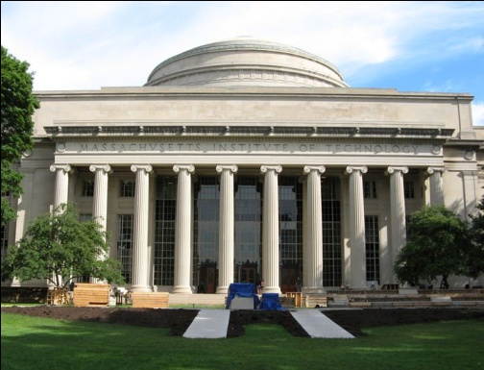
RMW14
The 14th Workshop on
Reactive Metal Processing

The 14th Workshop on Reactive Metal Processing
March 15 (Fri.) - 16 (Sat.), 2019 @ MIT, Cambridge
(After TMS 2019, March 10 – March 14, 2019 @ San Antonio, Texas)

Organizers
Antoine Allanore, Massachusetts Institute of Technology
Shunsuke Yagi, IIS, The University of Tokyo
Toru H. Okabe, IIS, The University of Tokyo
Donald R. Sadoway, Massachusetts Institute of Technology

Program Coordinators (Tentative)
Takanari Ouchi, IIS, The University of Tokyo
Mary E. Wagner, Massachusetts Institute of Technology
Ryohei Yagi, IIS, The University of Tokyo

URL: http://www.okabe.iis.u-tokyo.ac.jp/core-to-core/rmw/

